

|  |
| --- |
| C:\Users\mario\Dropbox\RESIDENCIA SSA\Manuales\Logo SSA.png |



Instituto Tecnológico de Tepic

Manual de usuario de el

**Sistema para el seguimiento en el Aula**

09/11/2017

Tabla de contenido

Usuarios (Jefes Académicos) 3

Encuesta seguimiento en el aula 3

Generar nueva aplicación para el periodo actual. 3

Gestionar la aplicación 5

Generar reportes para una aplicación seleccionada 6

Individúales (materias) 7

Docentes 9

Aplicación 10

Generar cartel promocional 10

Perfil de usuario 12

Cambiar nombre de usuario 13

Mensajes de error al cambiar el nombre de usuario 15

Cambiar contraseña 16

Mensajes de error al cambiar contraseña 18

Administradores 20

Inicio de sesión consola de administración 20

Menú principal administración 21

Configuración básica del sistema 22

Poner en mantenimiento al sistema 23

Establecer correo electrónico al sistema. 24

Administrar Usuarios 24

Agregar un nuevo usuario 25

Editar información del usuario 27

Restablecer contraseña 29

Activar / Desactivar usuarios. 30

Eliminar usuarios 31

Base de datos 33

Respaldar base de datos 34

Manual de usuario 36

Manual en dispositivos móviles. 39

Manual técnico 40

Glosario 42

# Usuarios (Jefes Académicos)

## Encuesta seguimiento en el aula

Para acceder a esta opción es necesario dar clic al siguiente botón:

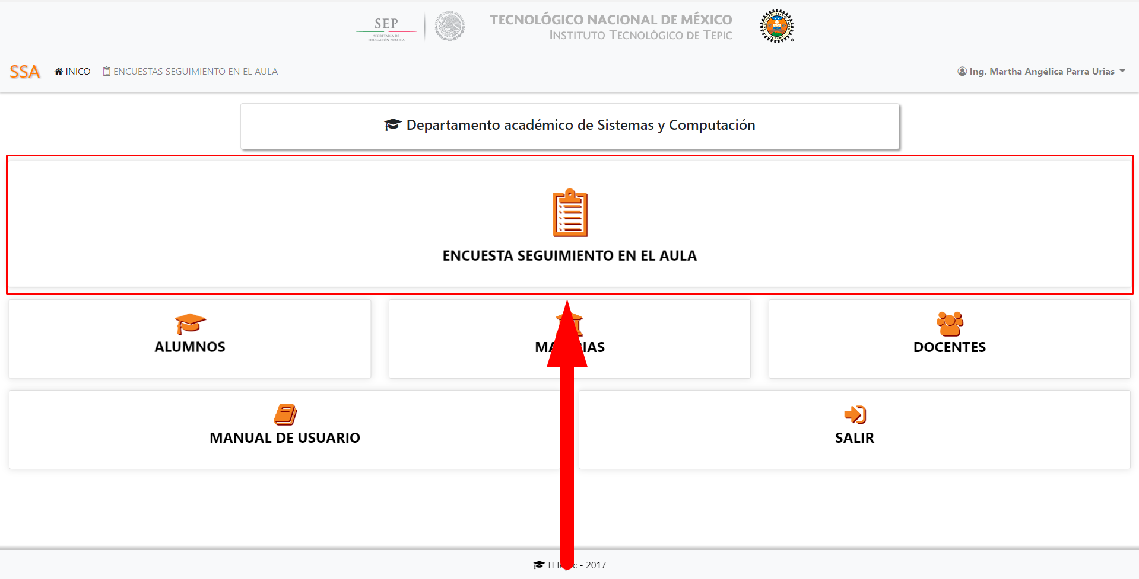

De igual forma se puede acceder por el menú superior.

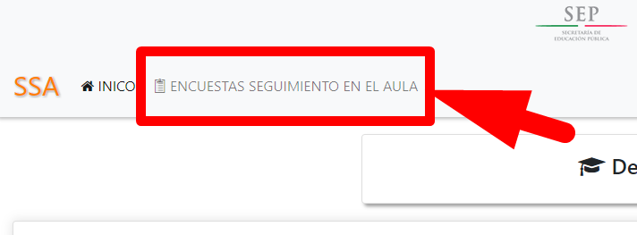

## Generar nueva aplicación para el periodo actual.

Para poder generar una nueva aplicación solo es necesario hacer clic al botón.

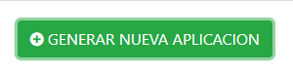

El cual se ubica en la parte superior derecha.

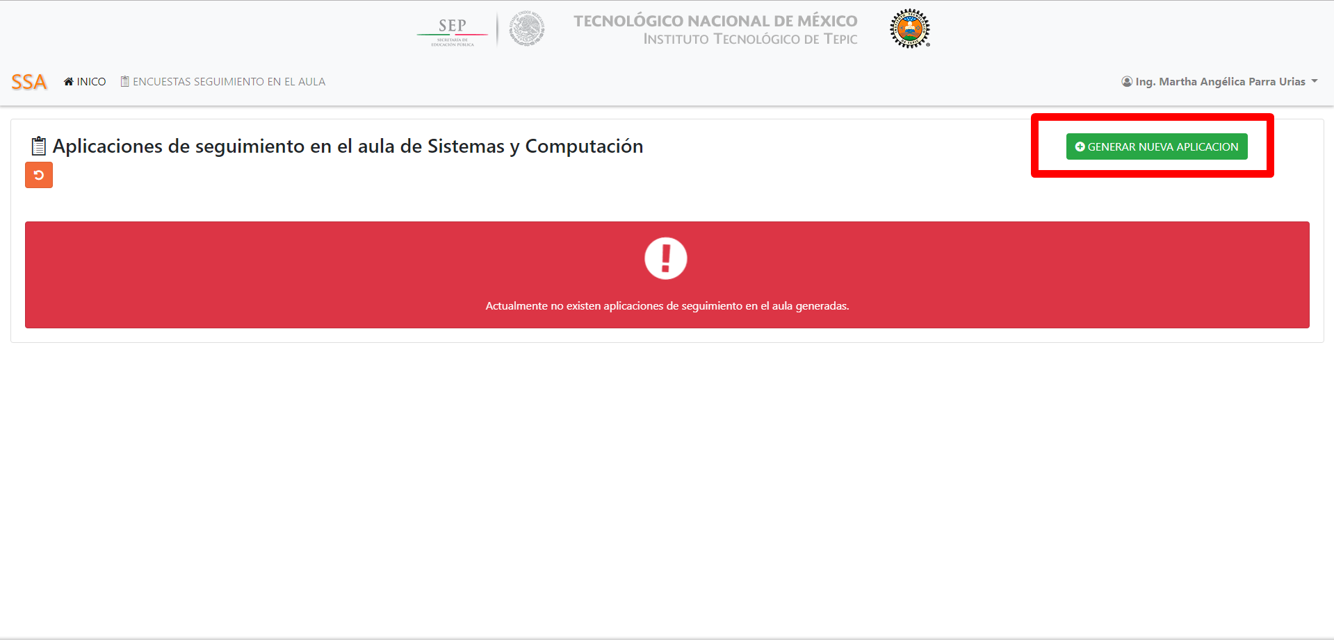

Una vez dado clic aparecerá una ventana emergente en la cual se deberá ingresar la contraseña de aplicación.

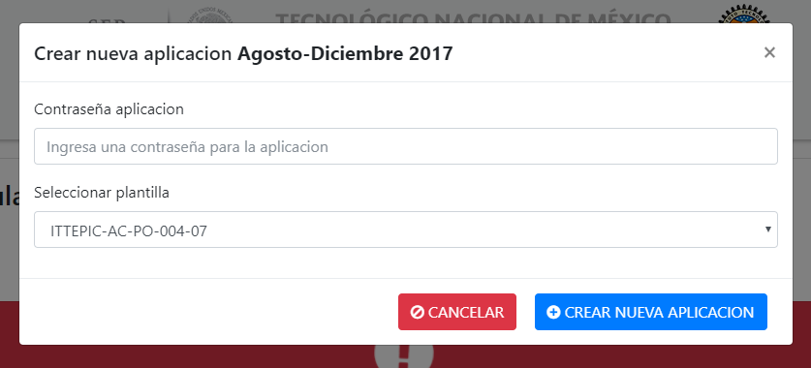

La contraseña es única para cada aplicación.

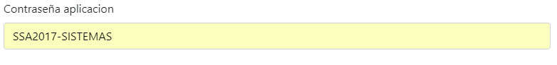

Se selecciona una plantilla

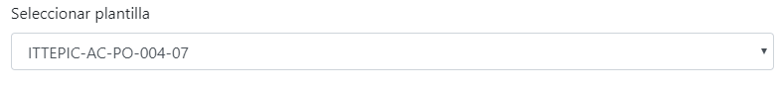

Y por último es necesario dar clic al botón de crear nueva aplicación



Para que la aplicación aparezca en la tabla siguiente

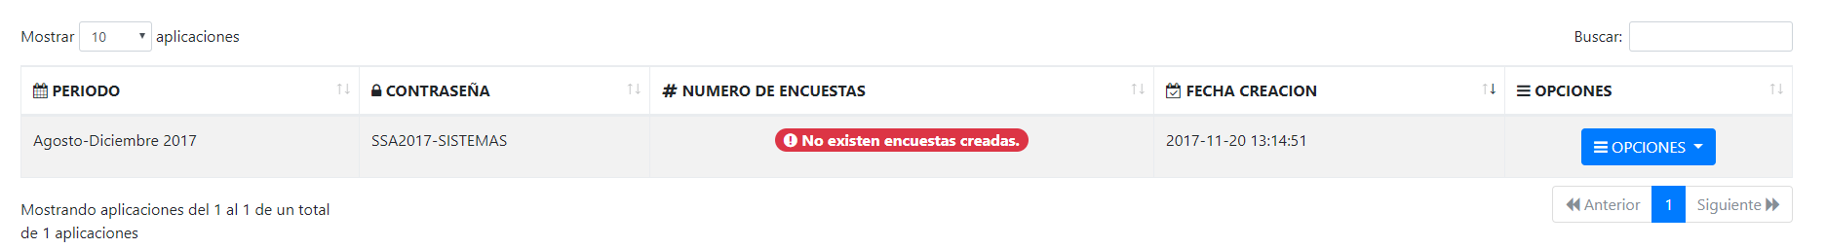

## Gestionar la aplicación

Se elige la aplicación que se desea gestionar, y se pulsa clic sobre el botón OPCIONES.

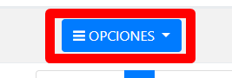

Al hacer clic se desplegara un sub menú el cual contiene las siguientes opciones.

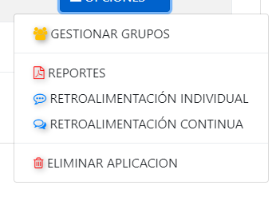

Gestionar grupos:

Permite gestionar los grupos y encuestas de seguimiento en el aula.



Reportes:

Permite generar reportes.



Retroalimentación individual y retroalimentación continúa.

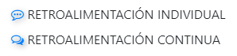

Eliminar aplicación



### Generar reportes para una aplicación seleccionada

Se elige la aplicación en la que se desea generar reportes

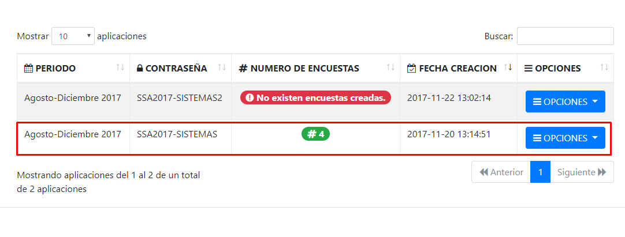

Se da clic al botón opciones



Y se elige la opción reportes.

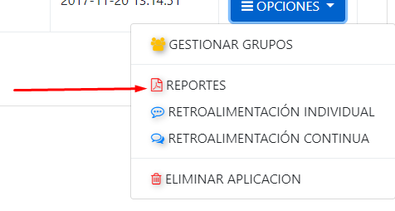

Una vez dado clic se mostrara la página donde podemos elegir entre 3 opciones.

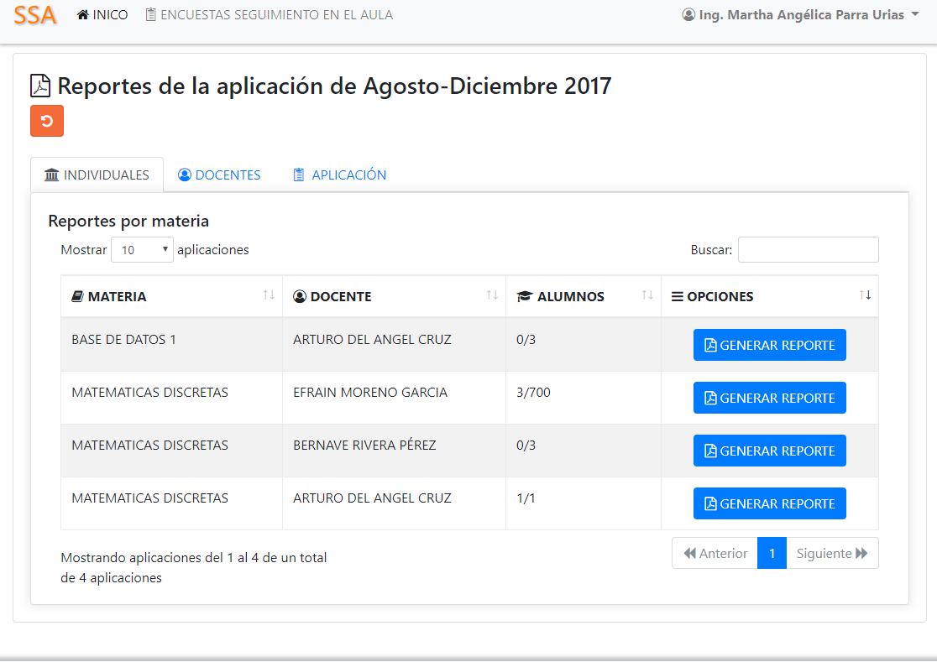

Las 3 opciones para generar reportes son las siguientes.

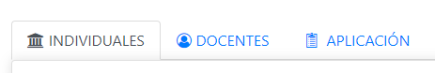

* Individuales
  + Se elige por materia.
* Docentes
  + Se elige por docente.
* Aplicación
  + Se generan todas las encuestas aplicadas.

#### Individúales (materias)

Nos permite elegir entre materias y entre docentes.

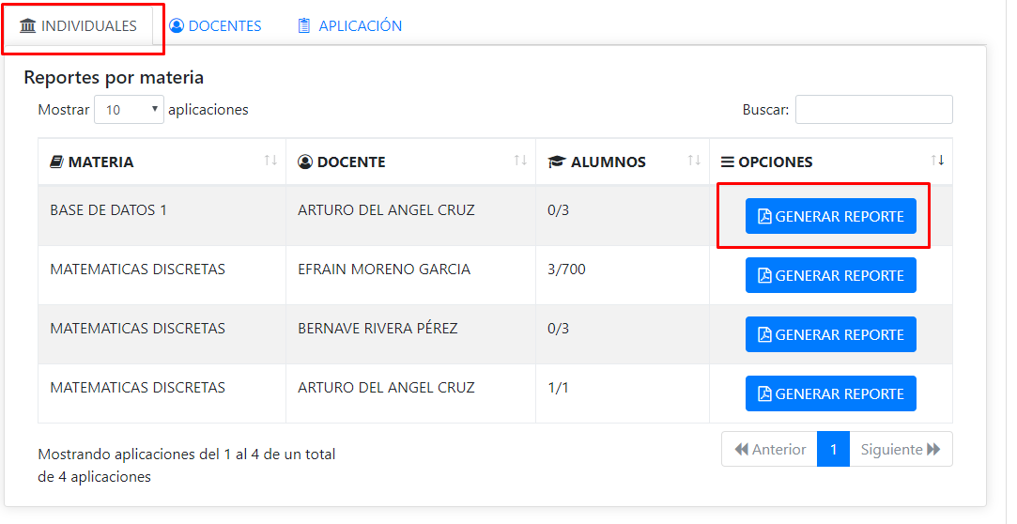

Para generar un reporte basta con dar clic al botón azul GENERAR REPORTE.



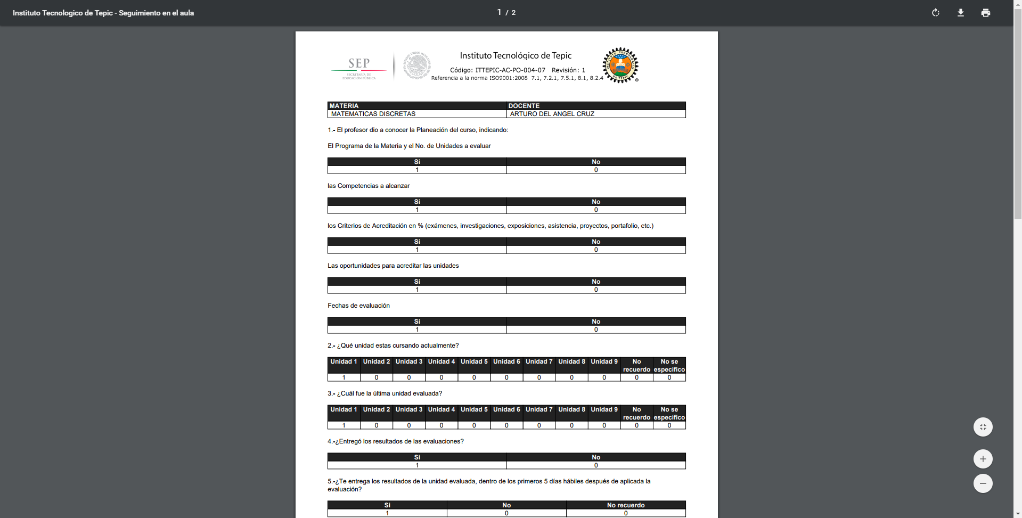

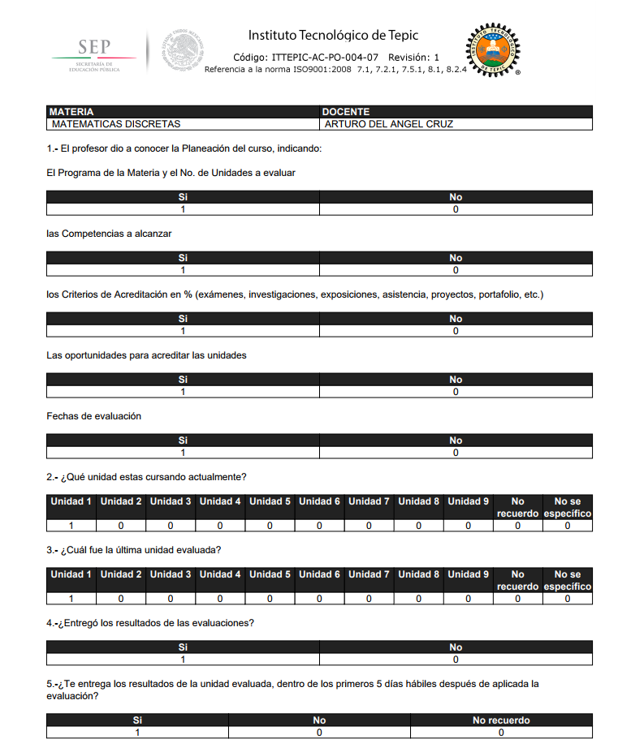

#### Docentes

La opción docente nos permite elegir a un docente y generar un reporte con todas las materias del mismo.

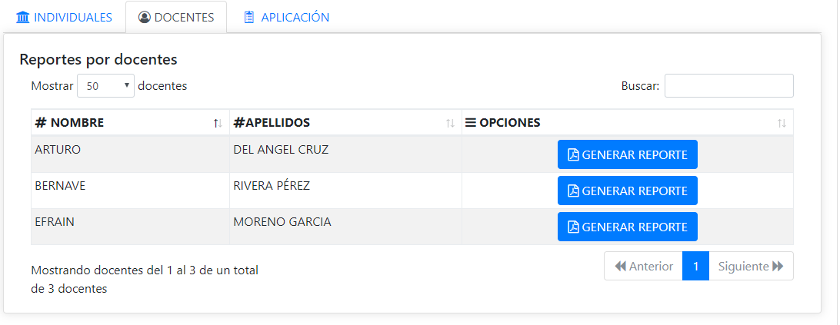

Para realizar lo anterior basta con dar clic al botón azul GENERAR REPORTE.



#### Aplicación

La opción de aplicación permite generar el reporte general de la aplicación aplicada en el periodo.

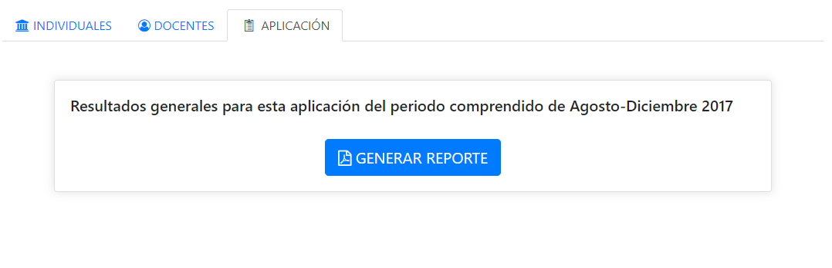

### Generar cartel promocional

Es necesario elegir una aplicación y seleccionar opciones.

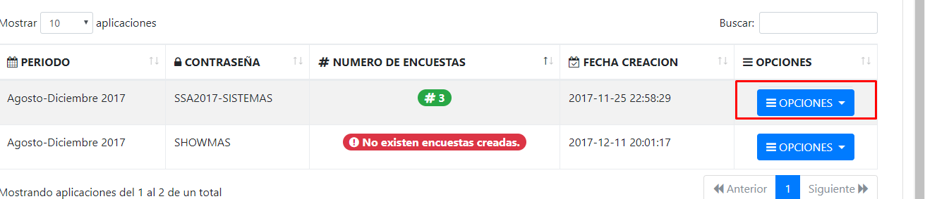

Y seleccionar GENERAR CARTEL PROMOCIONAL.

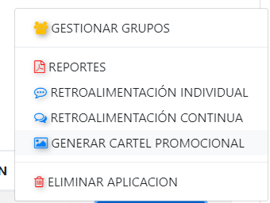

Automáticamente se generara un cartel con la contraseña y dirección web para el alumno-

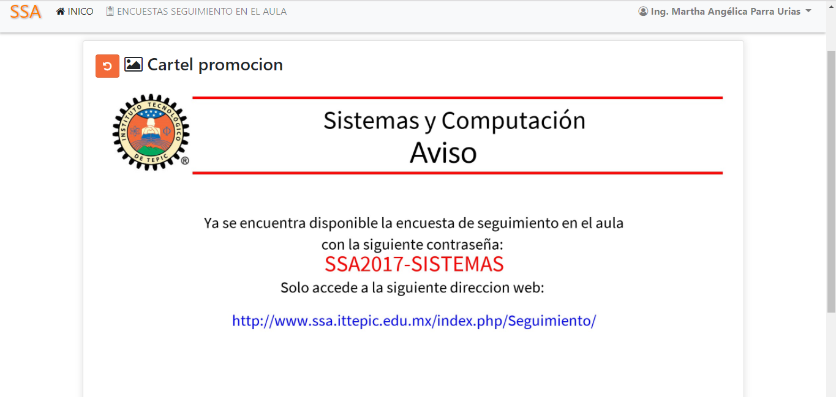

Así mismo es posible descargar el cartel en el siguiente botón.

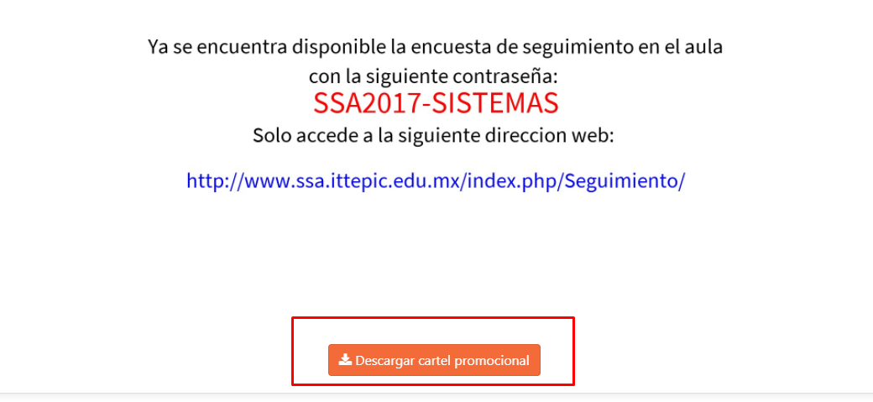

## Perfil de usuario

Para poder acceder al perfil, se debe localizar el nombre del usuario en la parte superior derecha.

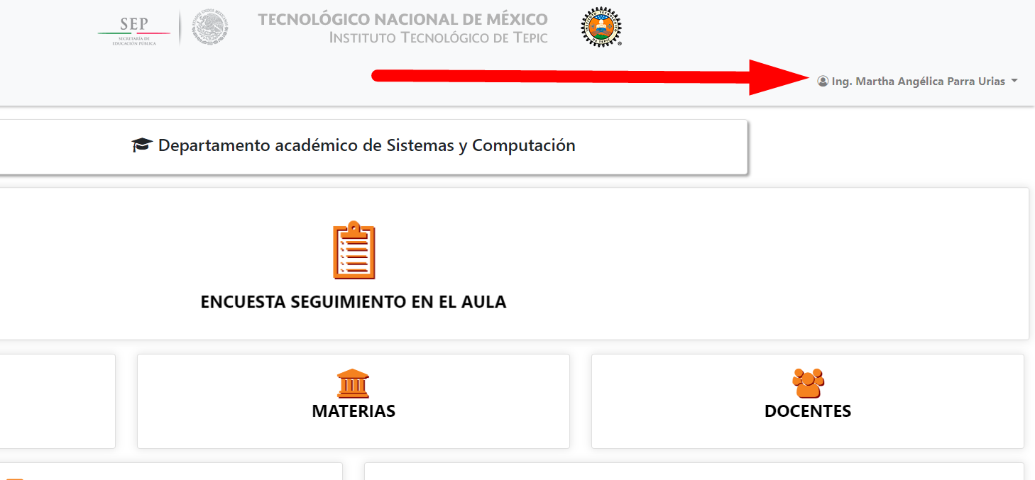

Al hacerle clic, nos aparecerá un menú en el cual se elegirá PERFIL.

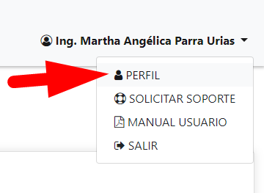

Nos llevara a la siguiente ventana.

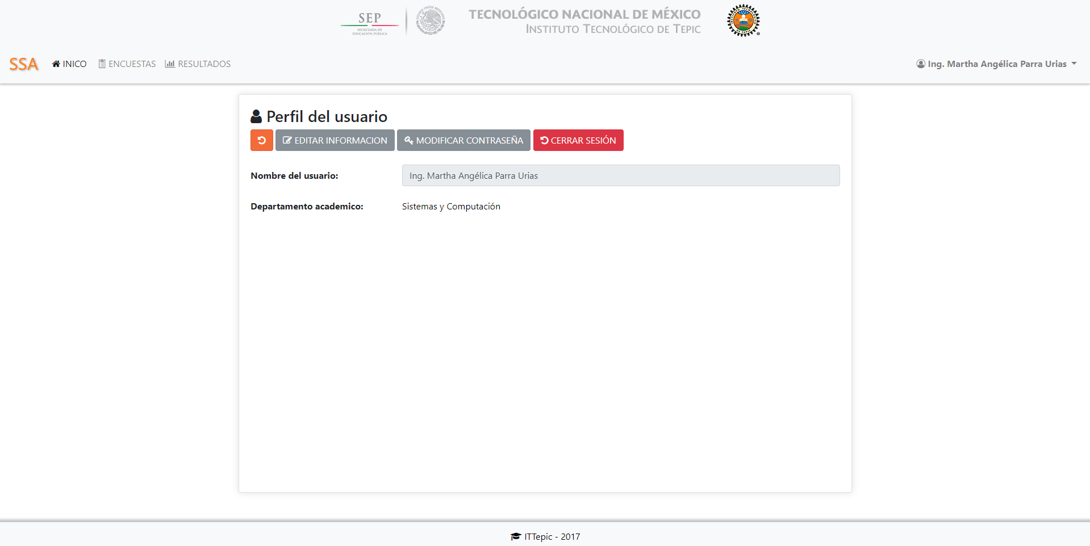

### Cambiar nombre de usuario

Para poder modificar el nombre es necesario dar clic al botón EDITAR INFORMACION, el cual habilitara la opción de editar el nombre del usuario.

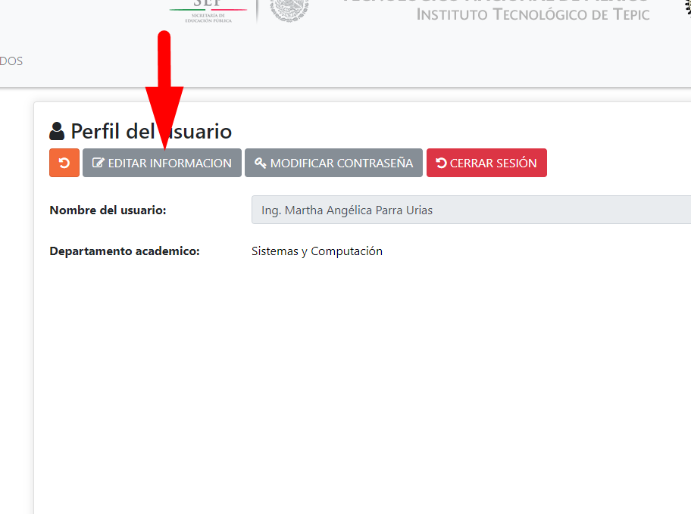

Una vez habilitado, solo es necesario escribir el nuevo nombre en el campo de texto señalado.

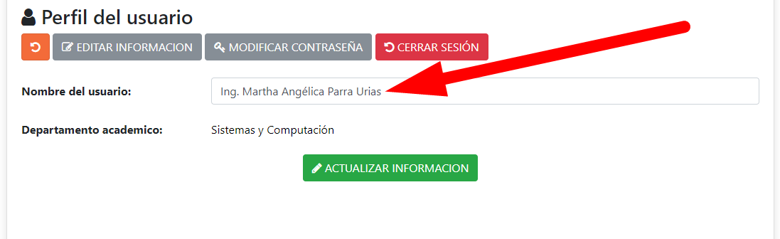

Realizado lo anterior, basta con presionar el botón ACTUALIZAR INFORMACION, para reflejar los cambios.

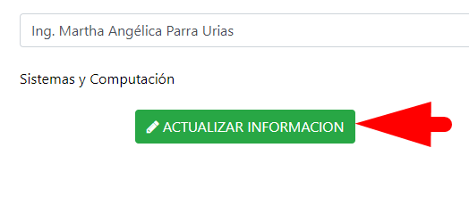

Nuevamente se ocultara el campo editable.

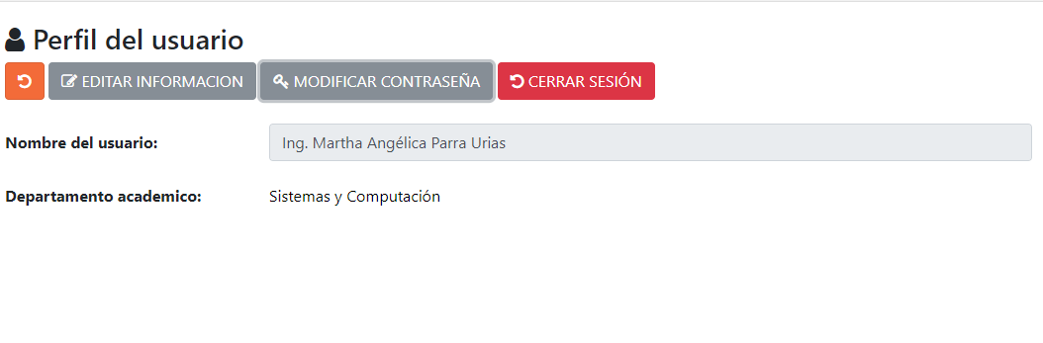

#### Mensajes de error al cambiar el nombre de usuario

* Dejar vacío el campo de texto.

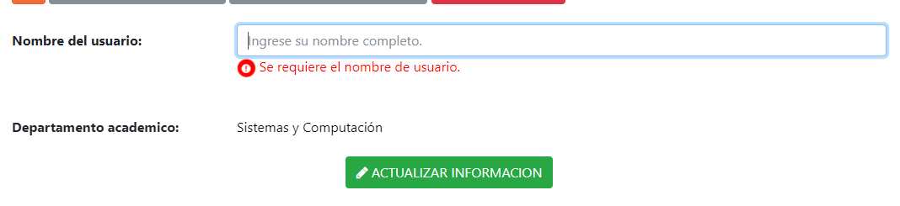

* El nombre es muy corto.

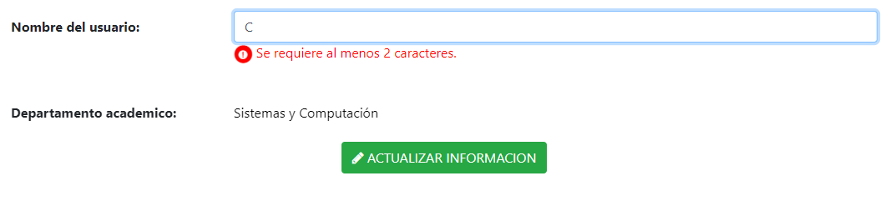

* El nombre es demasiado largo

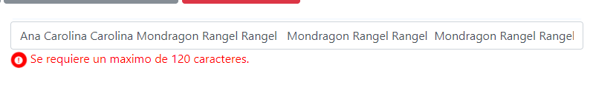

### Cambiar contraseña

Para la modificación de la contraseña es necesario presionar el botón MODIFICAR CONTRASEÑA.

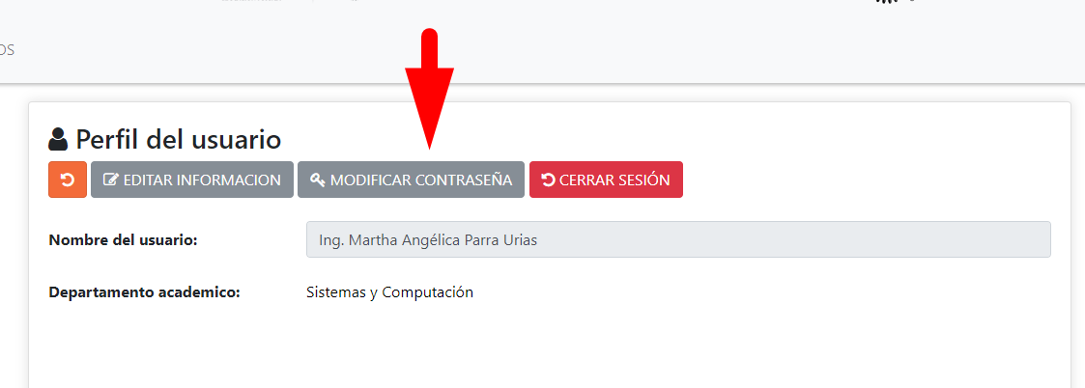

El cual nos desplegara una ventana modal como la siguiente.

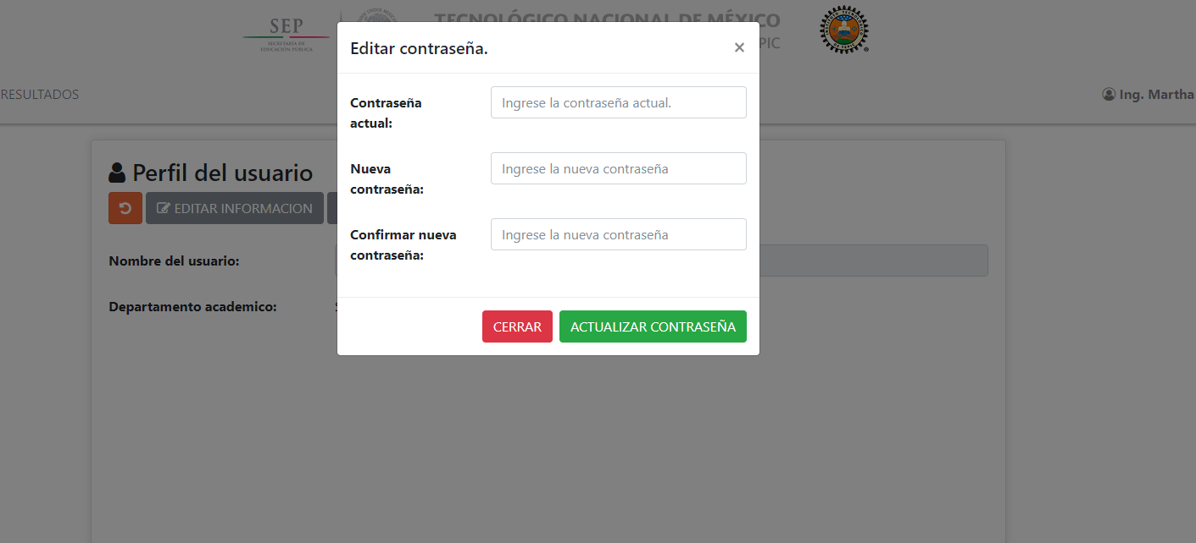

En ella se deberá poner la contraseña actual y la nueva contraseña.

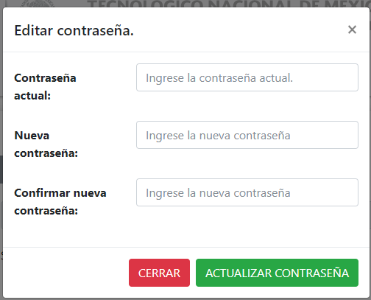

*NOTA LA CONTRASEÑA NUEVE DEBE SER DIFERENTE A LA ACTUAL*

En el primer campo se debe ingresar la contraseña actual por la cual se está accediendo al sistema.

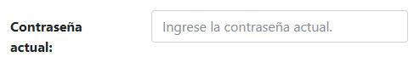

Los campos posteriores son para ingresar la nueva contraseña y para confirmar la misma.

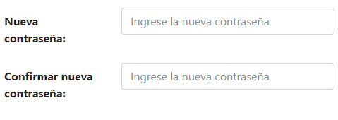

#### Mensajes de error al cambiar contraseña

Existen 3 diferentes errores al momento de ingresar las contraseñas

* Campos vacíos

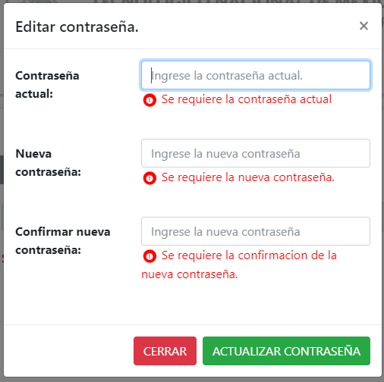

* El tamaño de la contraseña no es la indicada.

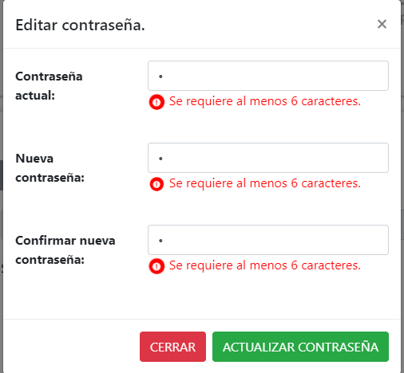

* El tamaño de la contraseña esta fuera de los límites.

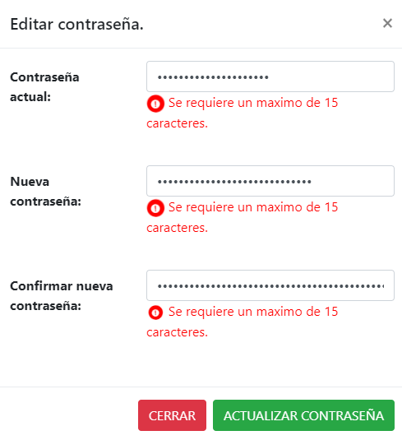

# Administradores

## Inicio de sesión consola de administración

Para poder ingresar al sistema es necesario contar con un usuario y contraseña asignados por algún administrador

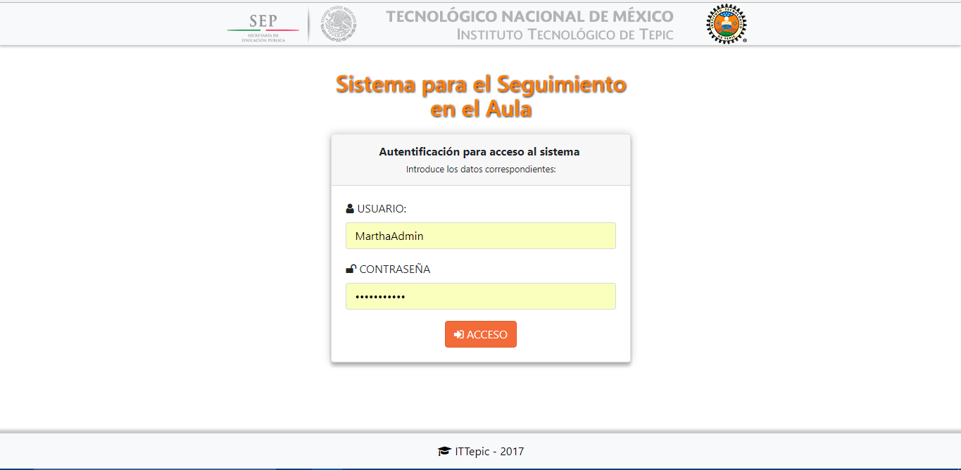

A continuación es necesario ingresar el usuario y la contraseña.

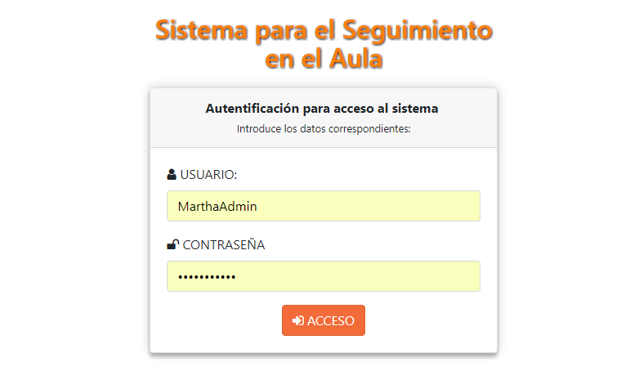

Y presionar el botón de ACCESO.

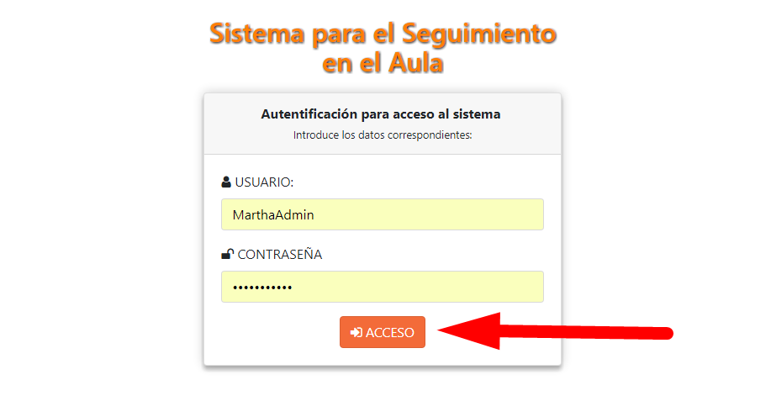

## Menú principal administración

En seguida se muestra el menú principal del sistema.

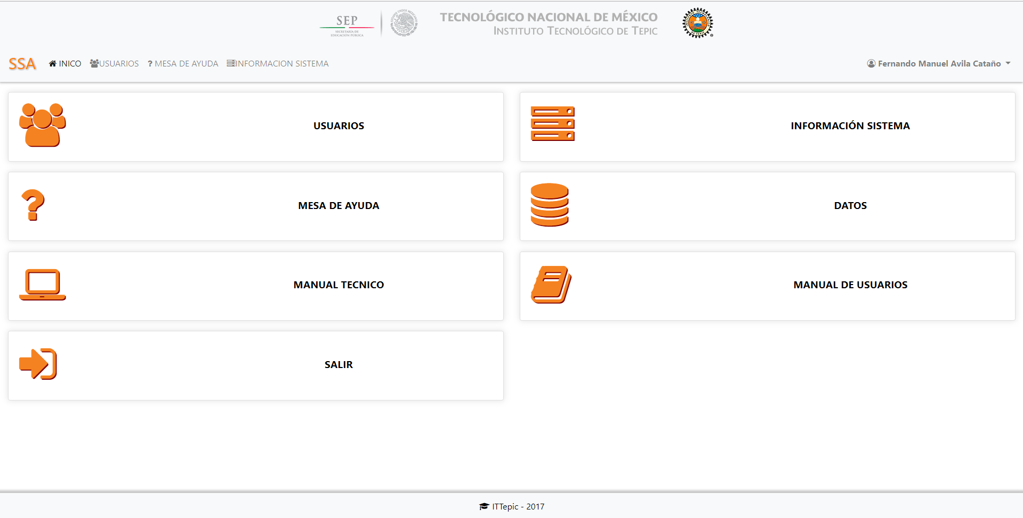

En la parte superior se encuentra el menú principal del sistema.

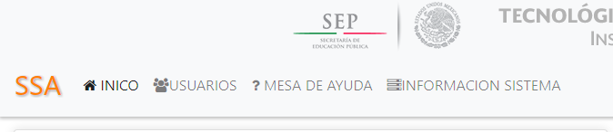

Estas opciones están descriptas en la parte superior, para que sean accedidas desde cualquier página principal.

Del lado izquierdo se encuentra el perfil del usuario, el cual mostrara el nombre completo del mismo.

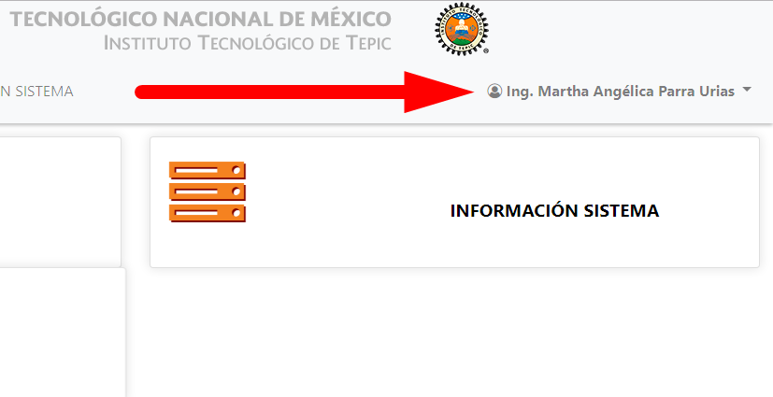

Mostrando las siguientes opciones.

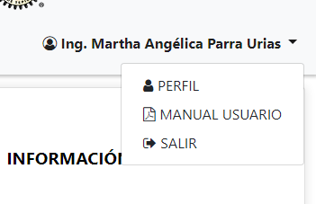

* **PERFIL**: Se muestra los datos del usuario así como la opción que permite editar su información básica y contraseñas.
* **MANUAL USUARIO**: Muestra este manual.
* **SALIR**: Finaliza la sesión dentro del sistema.

## Configuración básica del sistema

Para acceder a la configuración básica se debe seleccionar INFORMACION DEL SISTEMA.

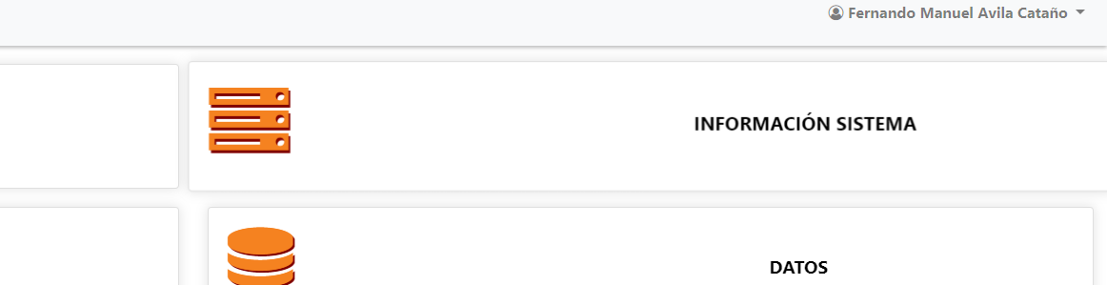

Una vez adentro podemos ver la versión del sistema y del framework construido en él.

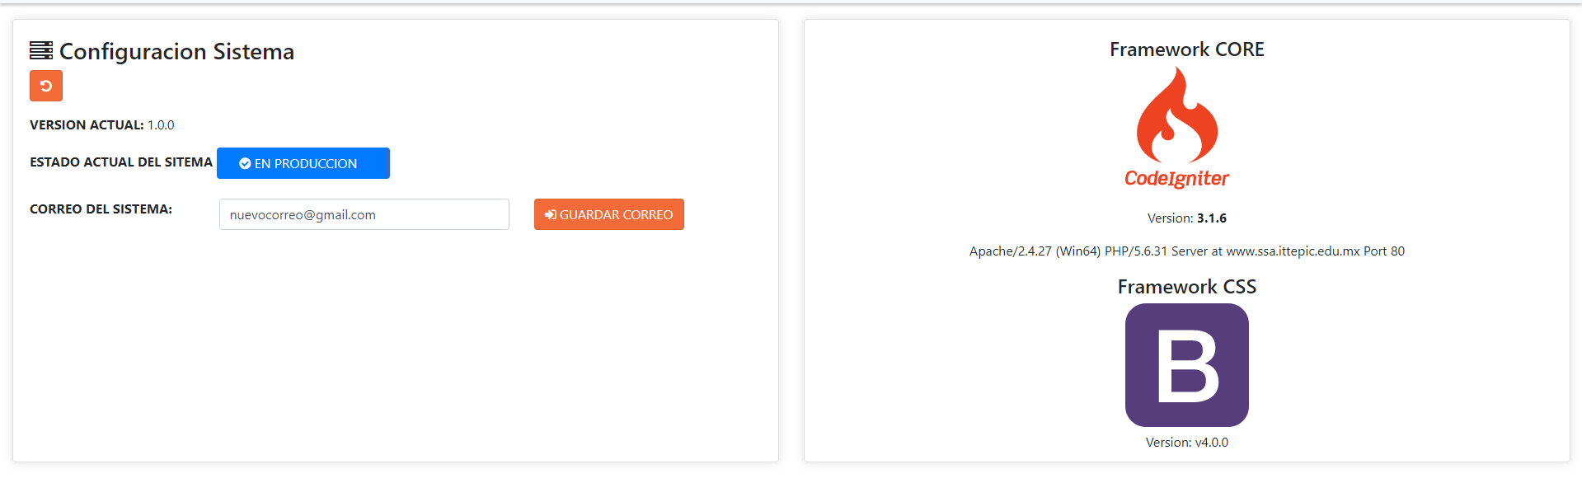

### Poner en mantenimiento al sistema

Dando clic al botón se cambiara el estado del sistema.



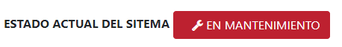

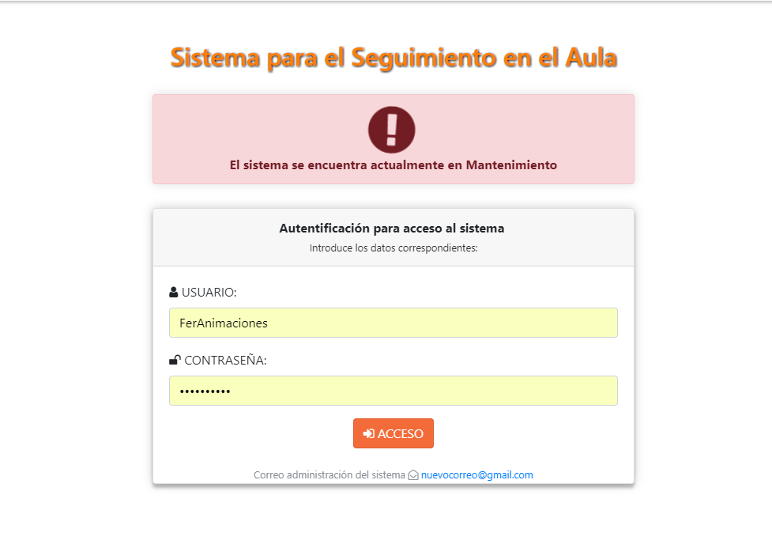

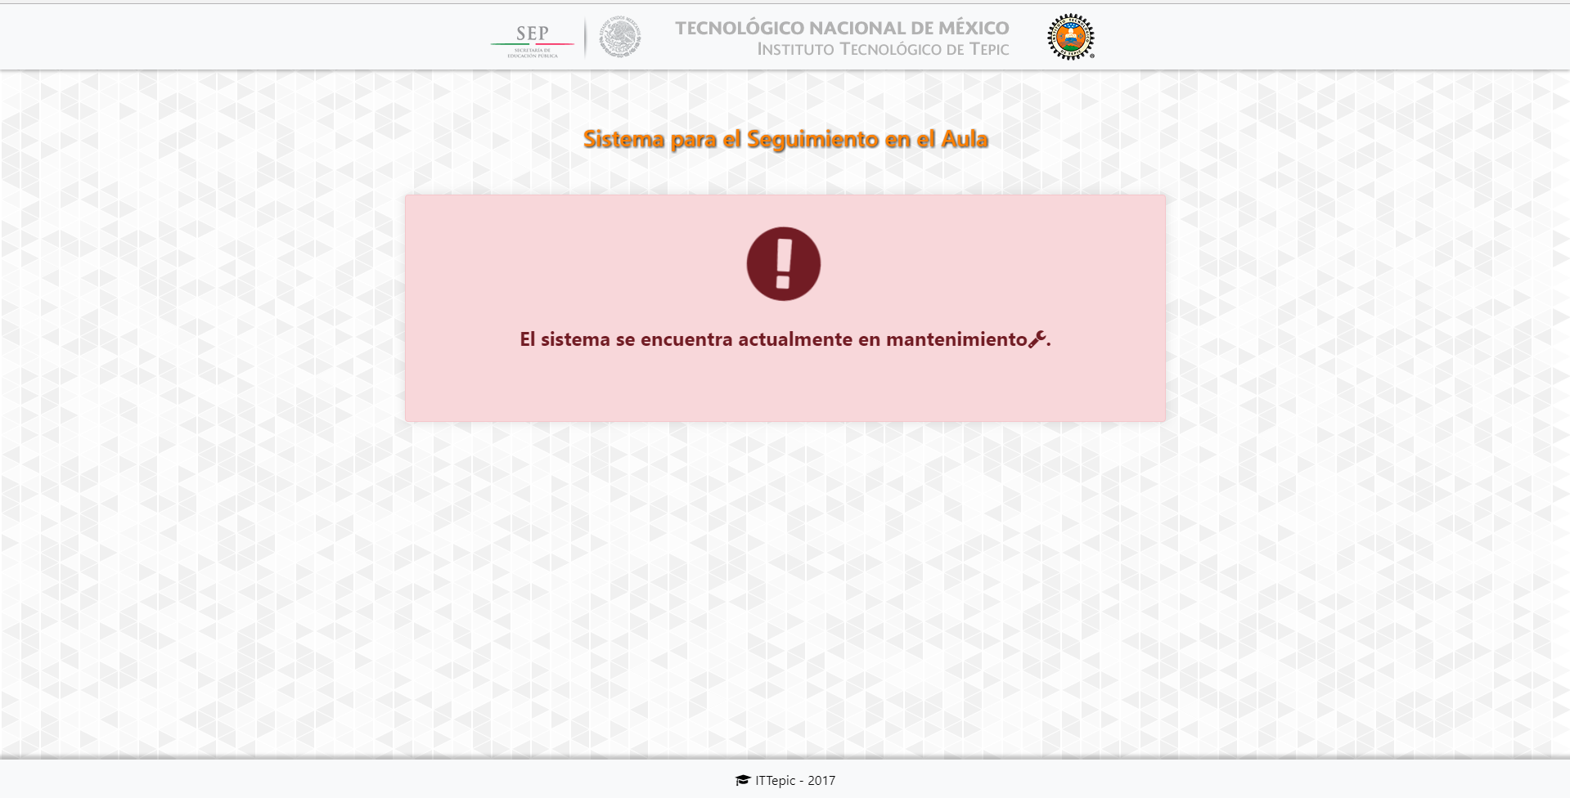

### Establecer correo electrónico al sistema.

En el campo de texto con la leyenda CORREO DEL SISTEMA



Solo es necesario dar clic al botón GUARDAR CORREO.

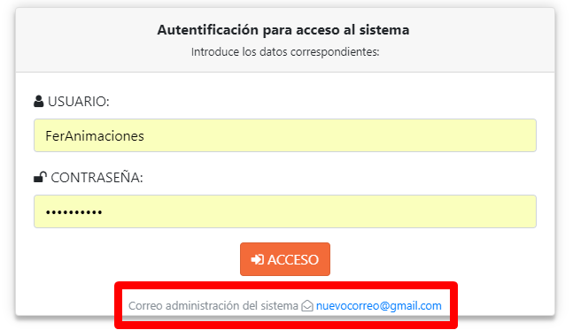

## Administrar Usuarios

Para acceder a todas las opciones de usuarios es necesario entrar a la siguiente sección

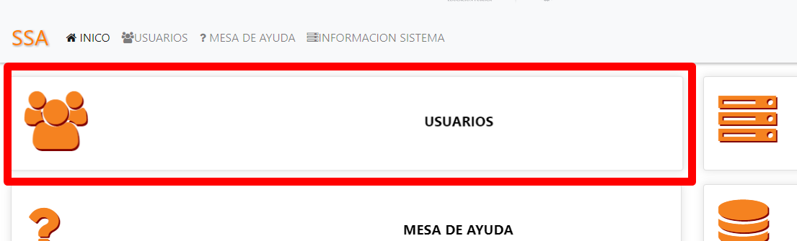

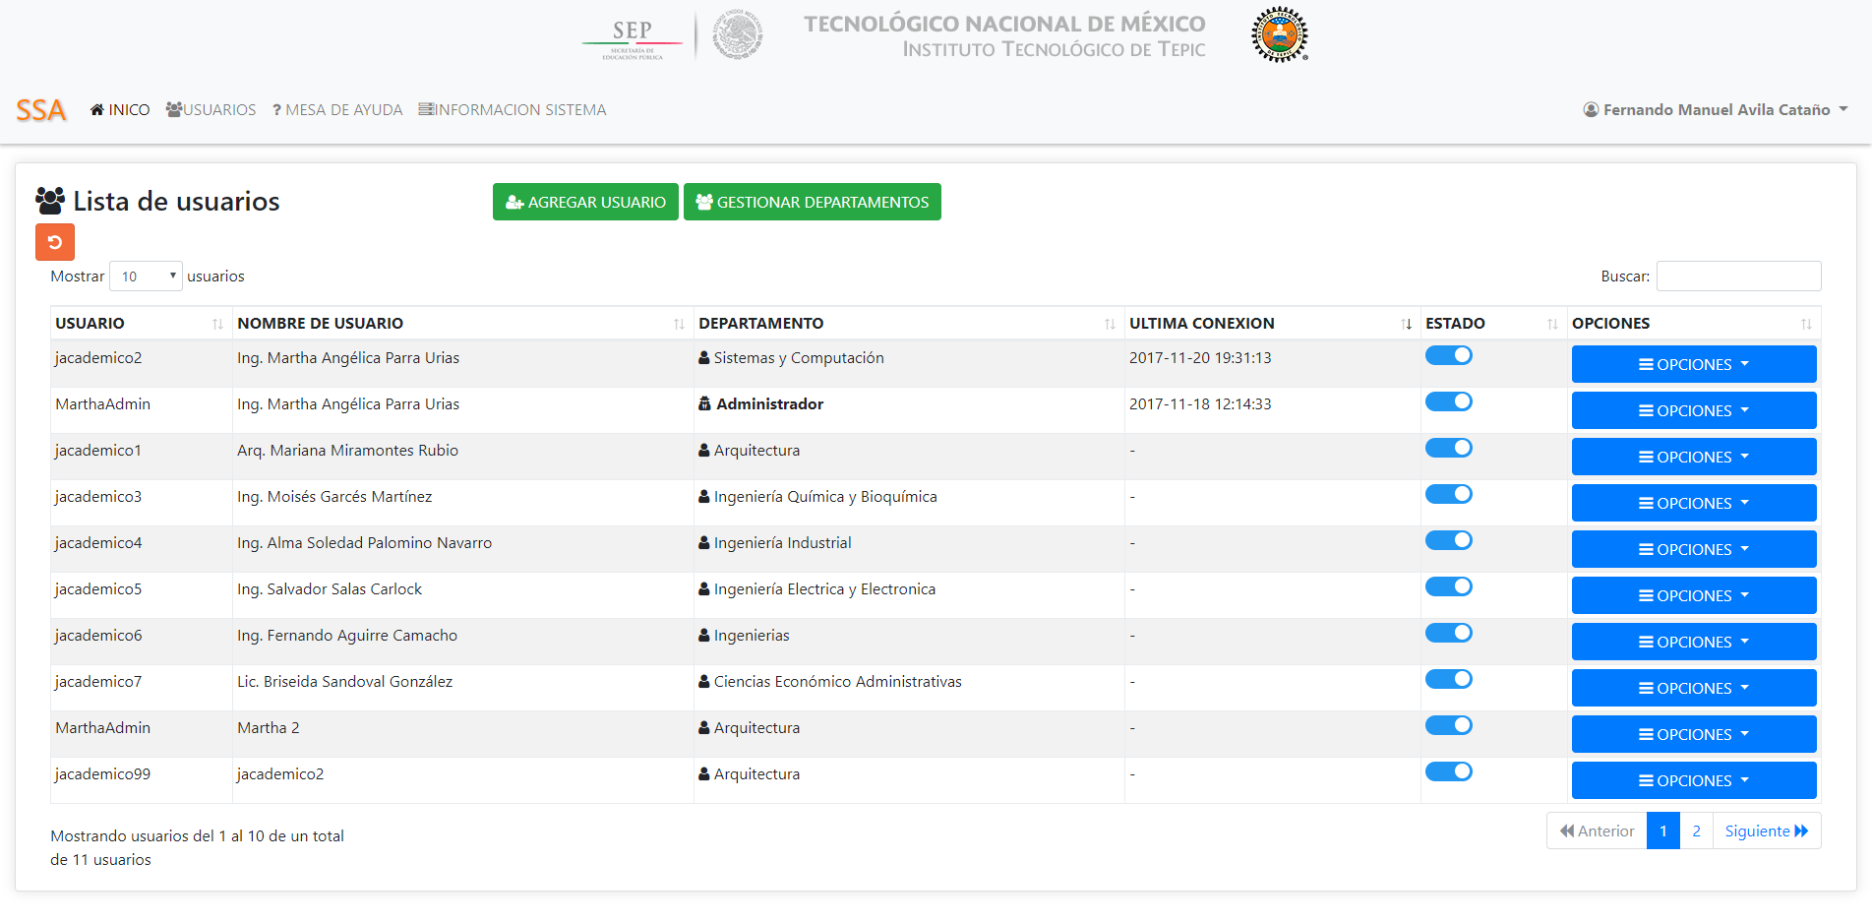

### Agregar un nuevo usuario

Para agregar un nuevo usuario es necesario dar clic al botón AGREGAR USUARIO de la parte superior.

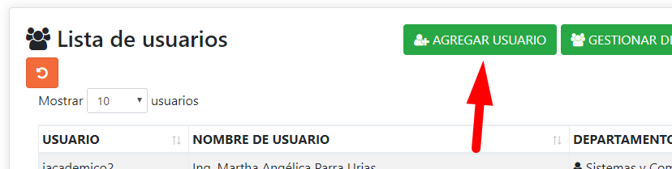

Una vez dado clic, nos llevara a la ventana donde deberemos ingresar los datos del usuario.

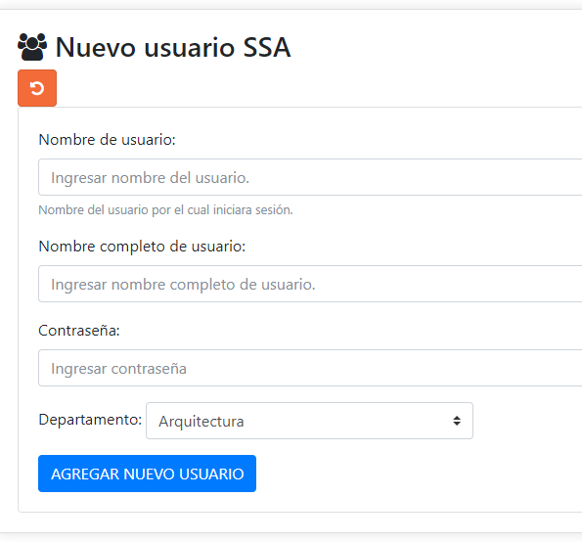

El nombre de usuario será la manera en la que este podrá iniciar sesión en el SISTEMA SSA.

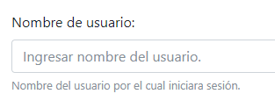

El nombre completo es donde se deberá ingresar el nombre completo del usuario.

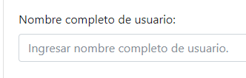

El campo contraseña sirve para asignar una contraseña al usuario, se recomienda que sea igual al **nombre de usuario** se recomienda cambiar la contraseña de usuario.

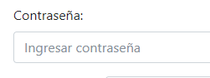

El campo departamento se utiliza para elegir el tipo de usuario y de qué departamento es

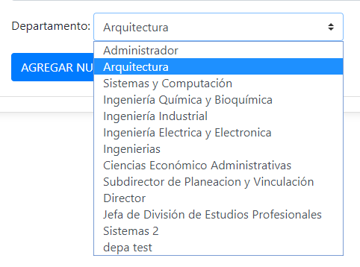

Si es seleccionado el Departamento Administrador aparecerá un mensaje de alerta.

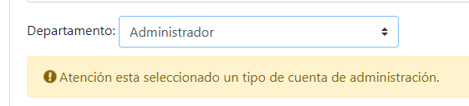

Una vez completado solo es necesario dar clic al botón AGREGAR NUEVO USARIO



### Editar información del usuario

Para editar un usuario es necesario elegir el usuario a editar y presionar el botón OPCIONES

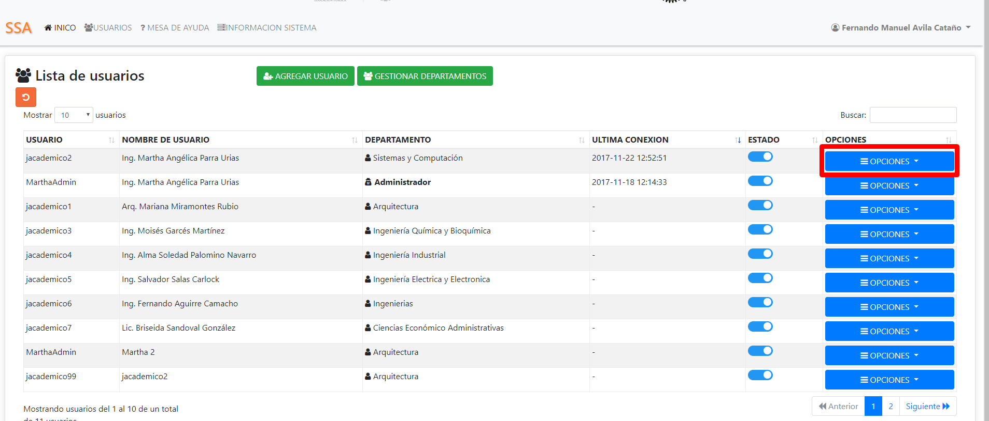

El cual nos desplegara un menú con la opción editar.

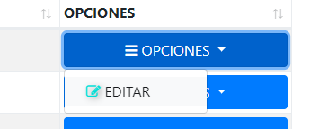

Una vez adentro existen 3 opciones para editar al usuario.

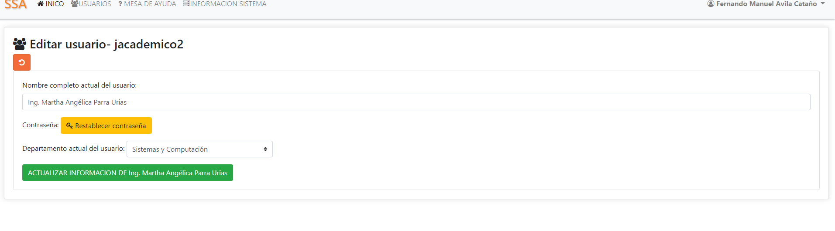

Se puede modificar el nombre del usuario.

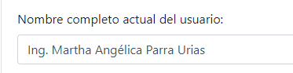

Cambiar de departamento.



Y restablecer contraseña.



Una vez concluida las modificaciones es necesario notificar al usuario del cambio.

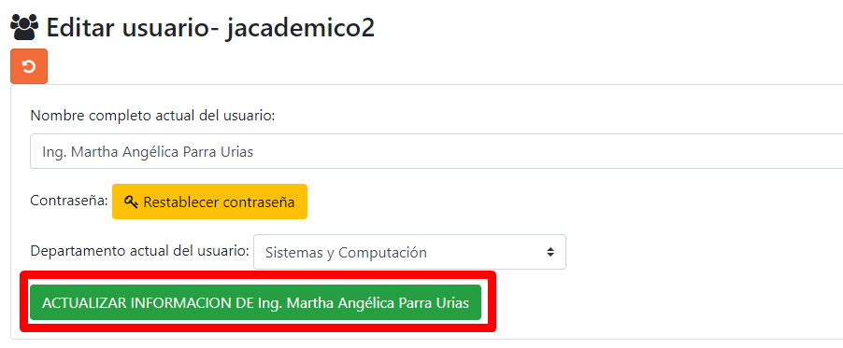

#### Restablecer contraseña

La opción de restablecer contraseña, permite generar una nueva contraseña a partir del nombre de usuario.

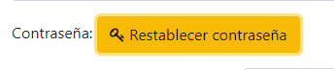

Al darle clic nos aparece una ventana emergente en donde nos muestra una leyenda de atención.

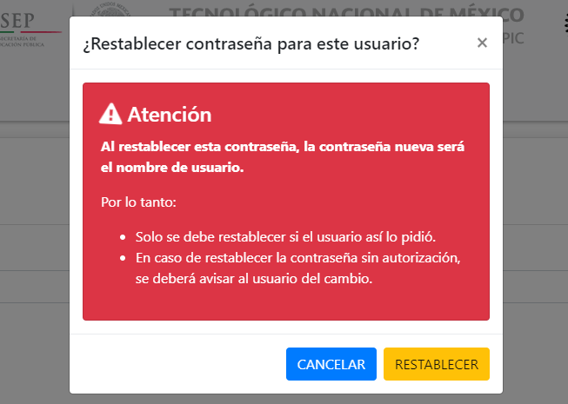

Para completar este proceso es necesario presionar el botón RESTABLECER.

### Activar / Desactivar usuarios.

En la sesión de lista de usuarios aparecen todos los usuarios disponibles.

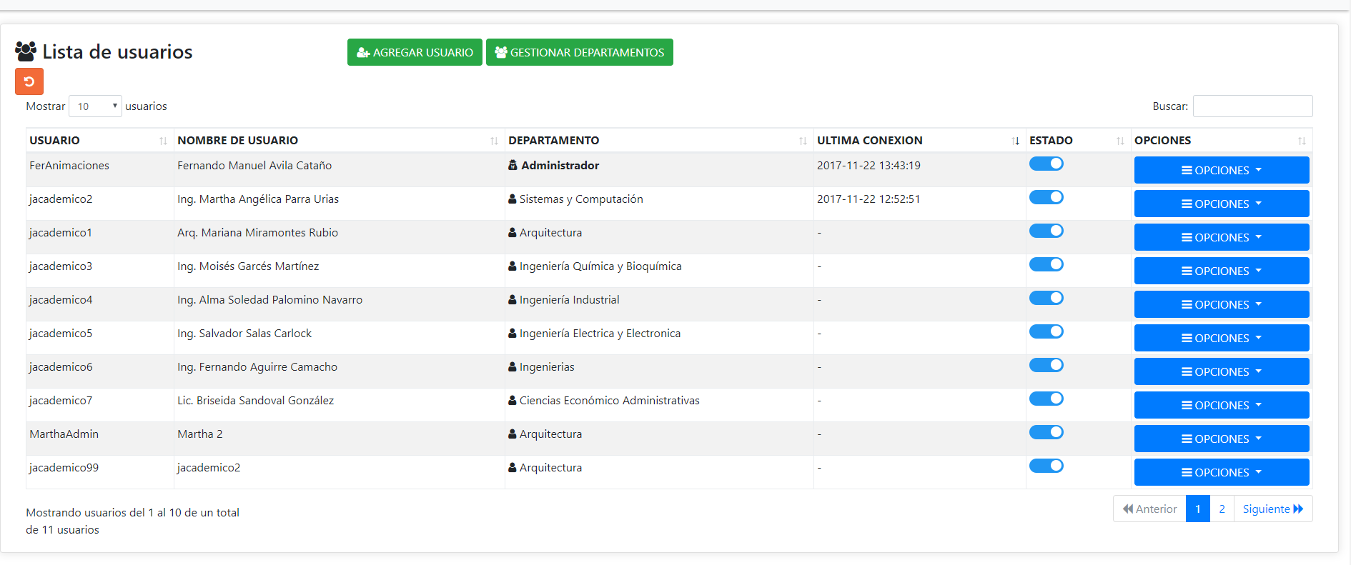

Solo se elige un usuario y en la columna estado se da clic en el Switch.

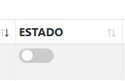

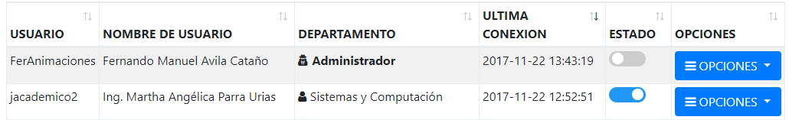

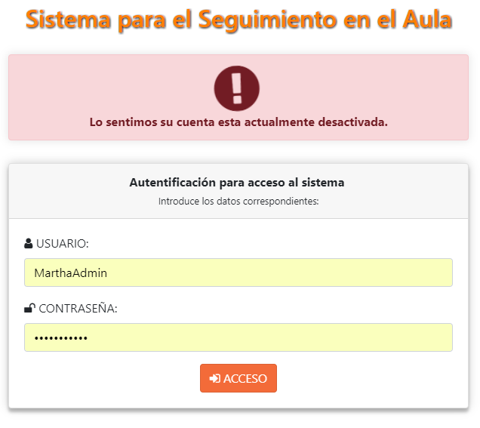

Para volver a activar solo es necesario volver a dar clic al Switch.

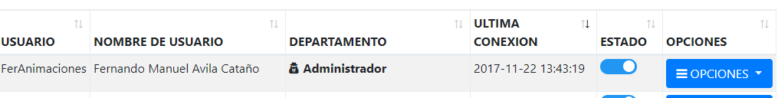

### Eliminar usuarios

Para eliminar un usuario es necesario elegir el usuario y dar clic al botón opciones.

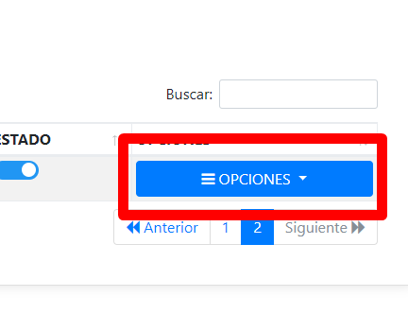

Se nos desplegara el siguiente menú.

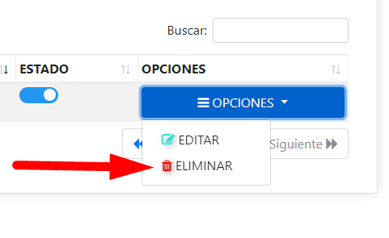

Y se elige la opción ELIMINAR. Al hacer esto se desplegara una ventana emergente.

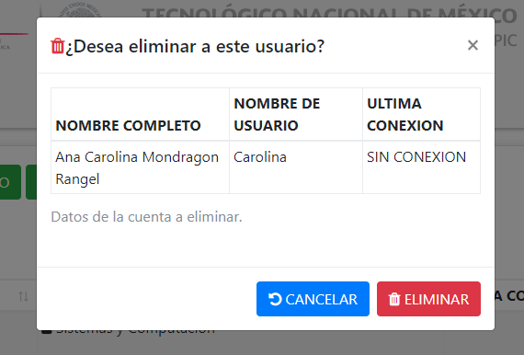

Una vez corroborada la información, solo es necesario hacer clic al botón ELIMINAR.

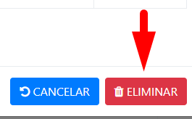

Si se desea cancelar solo es necesario presionar el botón CANCELAR.

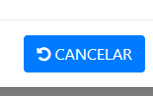

O también dando clic a la X del panel superio.

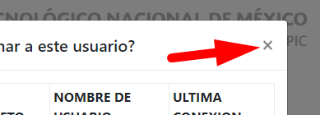

## Base de datos

Para poder ingresar a ver el nombre de las tablas y las tablas involucradas en el sistema. Es necesario elegir la opción DATOS.

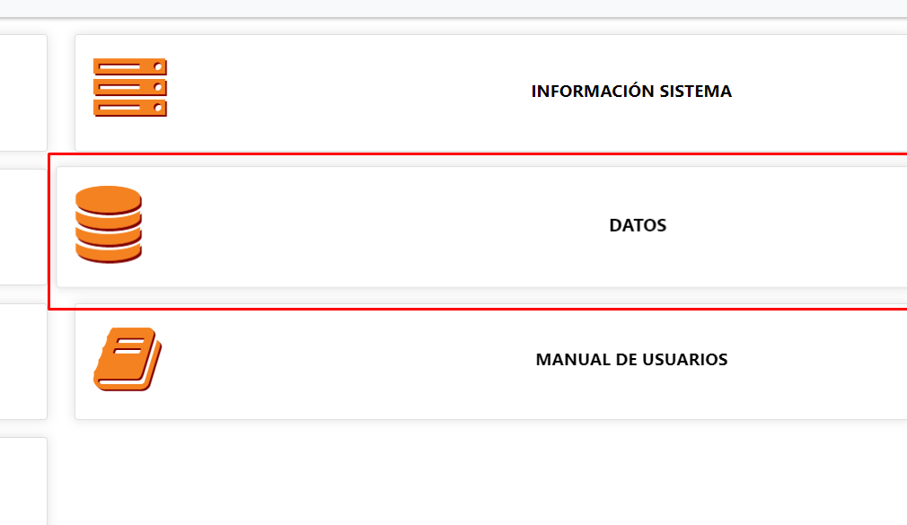

Una vez ingresado podremos ver el nombre de la base de datos, y el nombre de las tablas existentes en él.

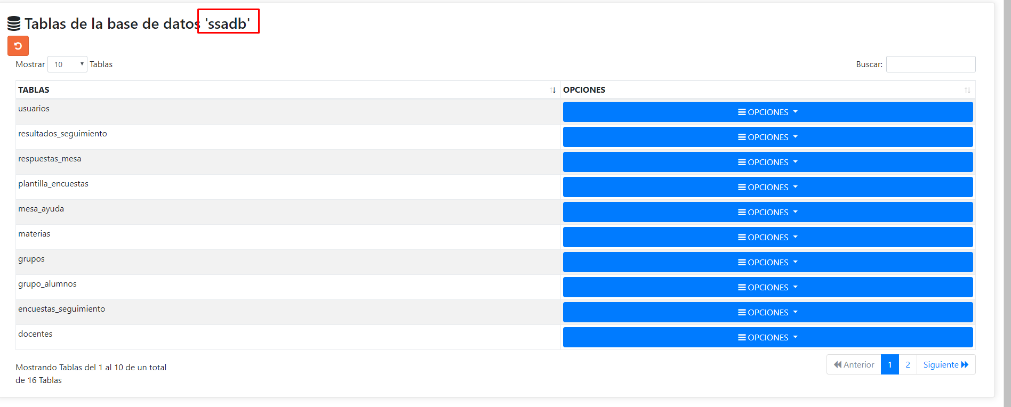

Para poder ver los campos de la tabla es necesario dar clic al botón OPCIONES y dar clic a la opción VER TABLA.

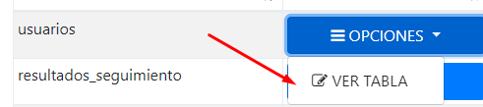

Una vez adentro veremos el nombre de la tabla en la parte superior, así como también, los campos, sus tipos, si se permite estar vacío o no, que tipo de llave es y si cuenta con algún extra.

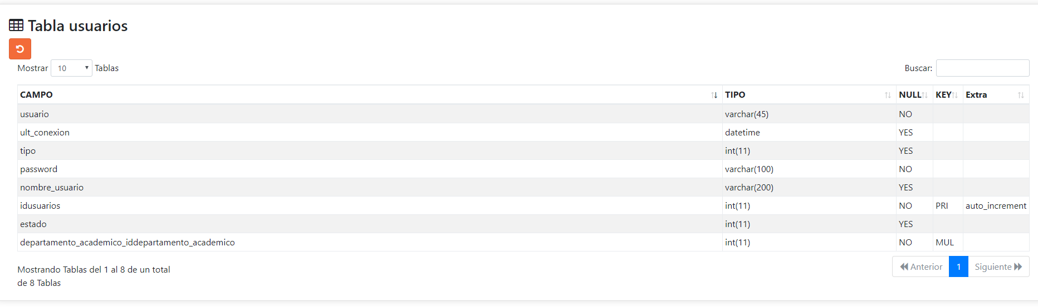

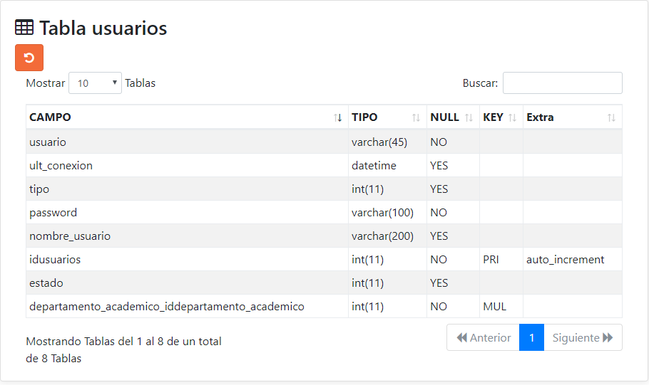

### Respaldar base de datos

Para realizar un respaldo de la base de datos solo es necesario estar dentro de la pestaña de DATOS y dar clic al botón azul para realizar la descarga automática de todos los datos de la base.

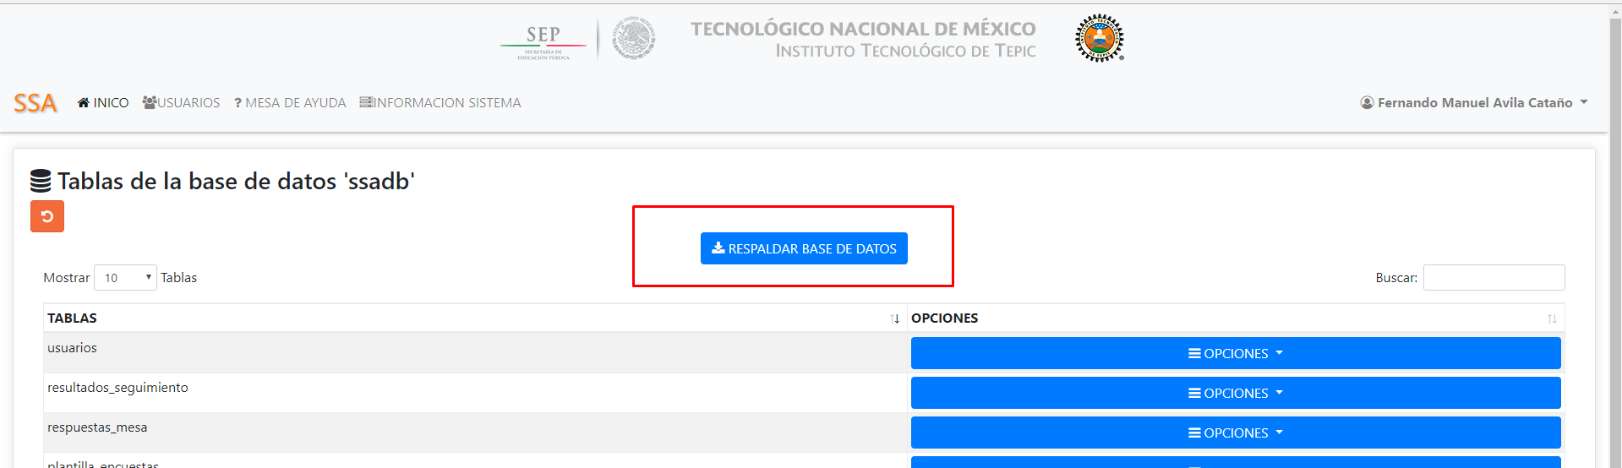

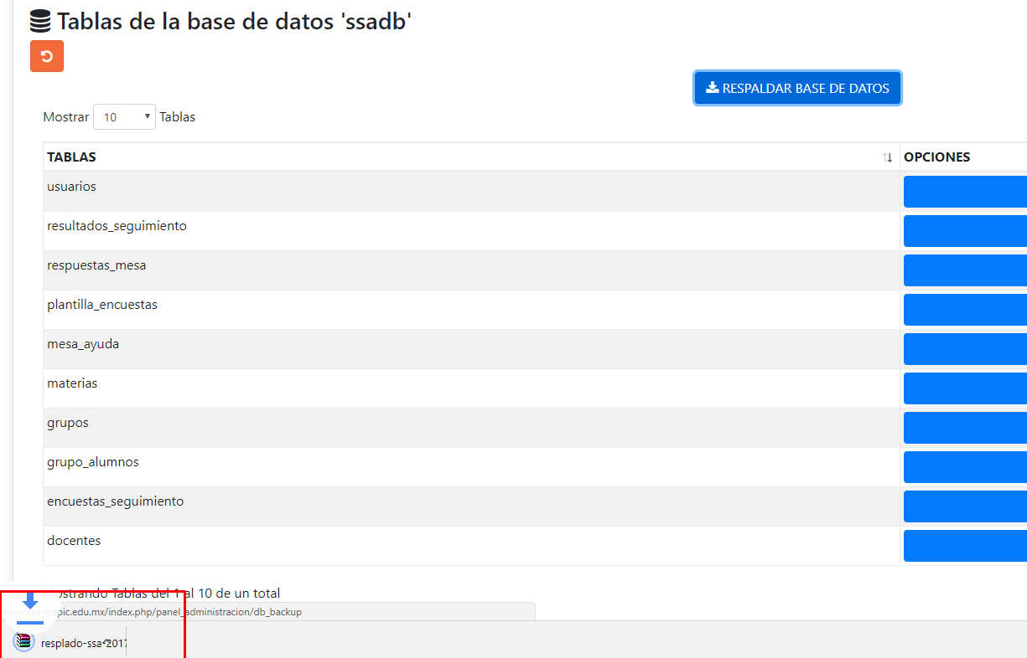

El formato de descarga es un archivo ZIP.

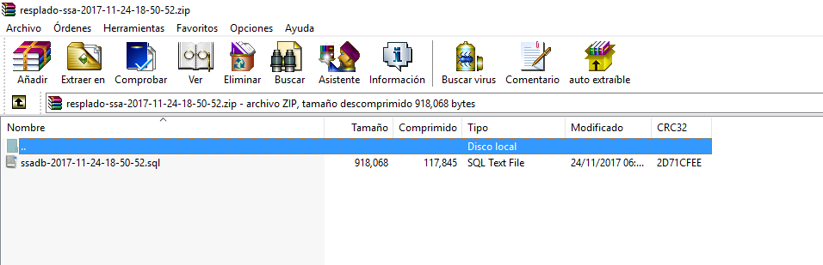

Y en su interior cuenta con un archivo SQL.



El cual contiene toda la información actual del sistema.

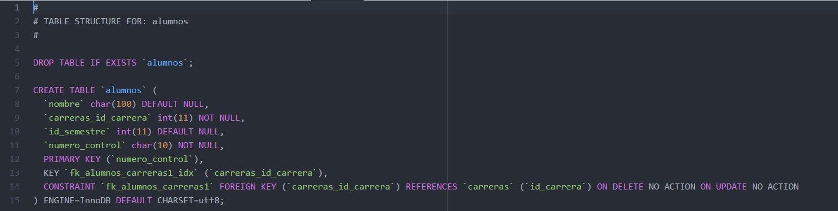

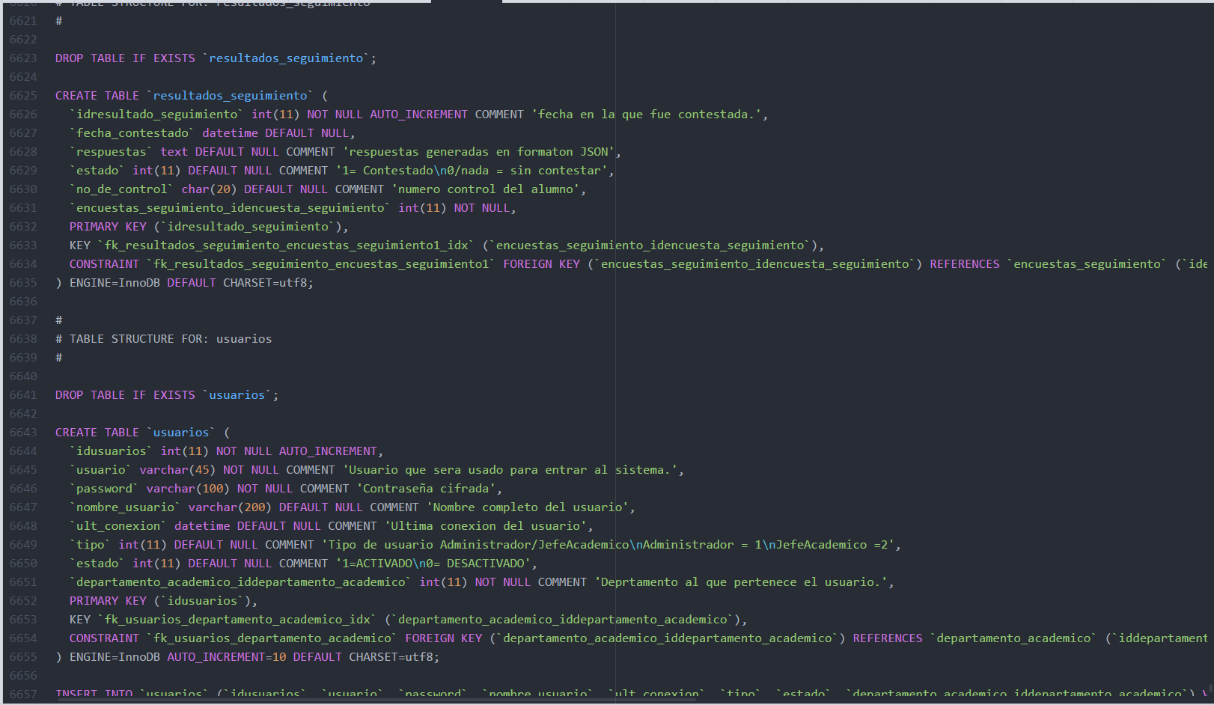

## Manual de usuario

Para poder visualizar el manual de usuario es necesario ir a la pestaña de USUARIO y abrir el sub menú.

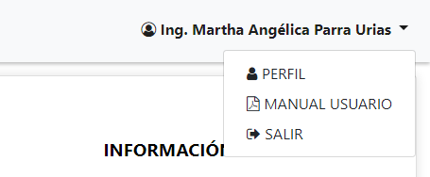

Ahora seleccionamos MANUAL USUARIO.

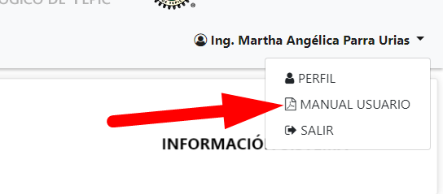

Visualizándose de la siguiente manera.

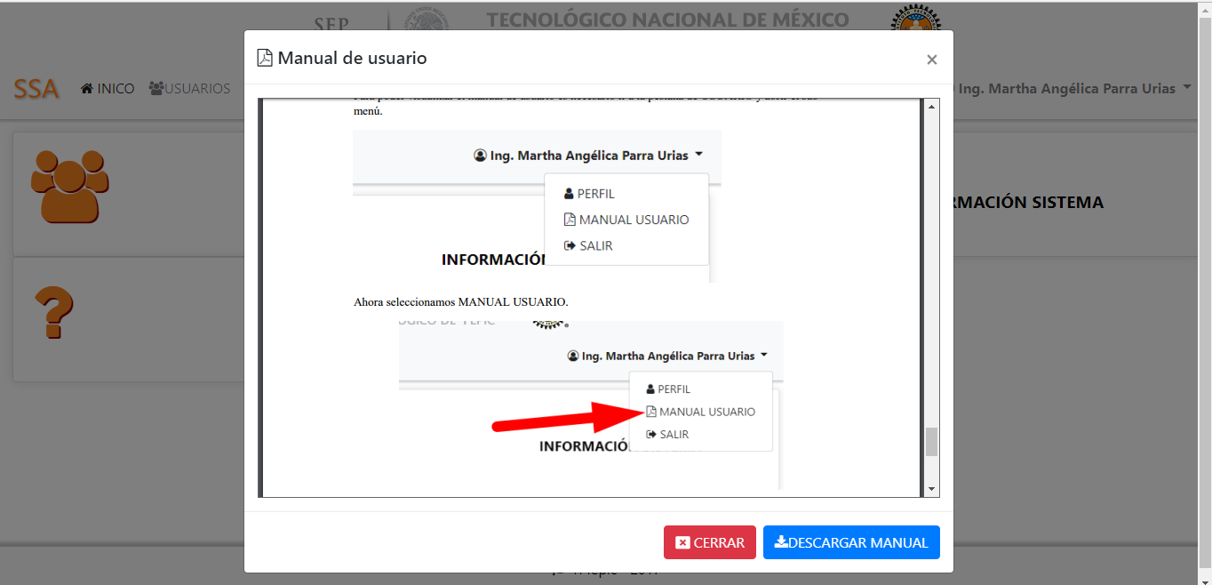

Así mismo se permite descargar el manual, pulsando el botón inferior de la ventana.

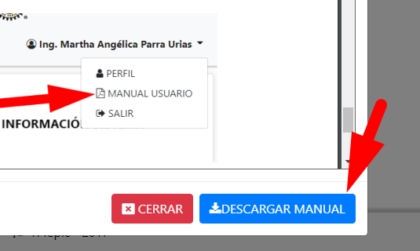

Y descargándose automáticamente, esta función depende del navegador.

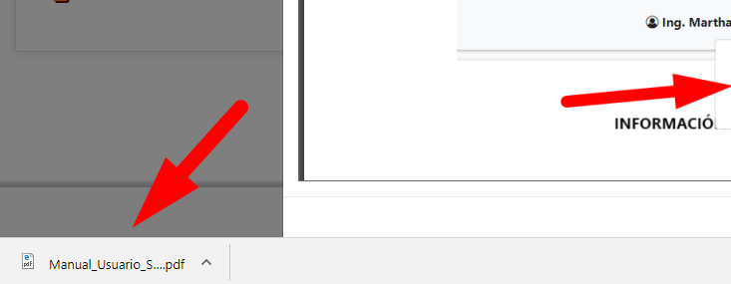

### Manual en dispositivos móviles.

Para poder visualizar el manual de usuario en un dispositivo móvil es necesario descargarlo.

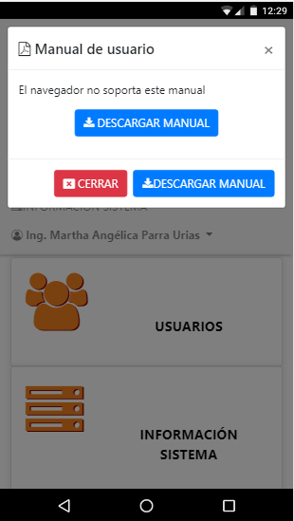Para ello se muestran 2 botones que permiten descargarlo.

Así mismo está la opción directa en el menú.

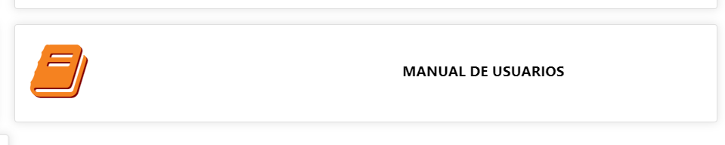

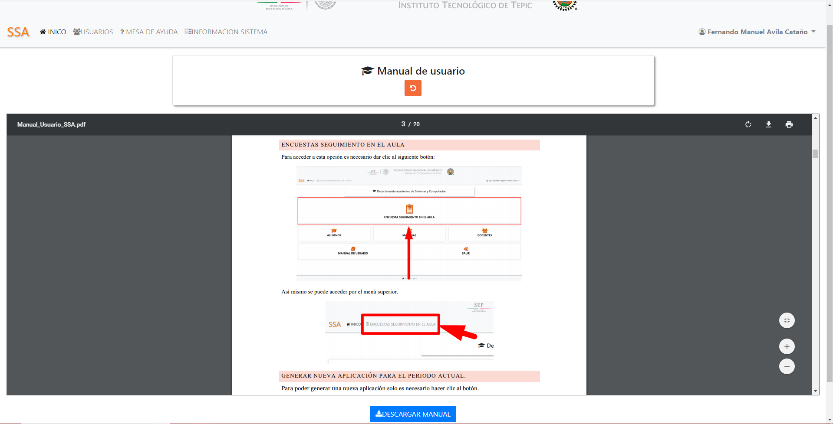

## Manual técnico

El manual técnico a diferencia del manual de usuario radica en que solo es posible verlo en la siguiente sección.

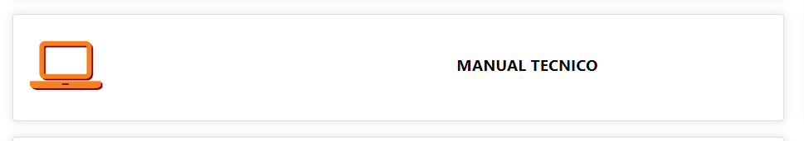

Así mismo se puede descargar el manual.

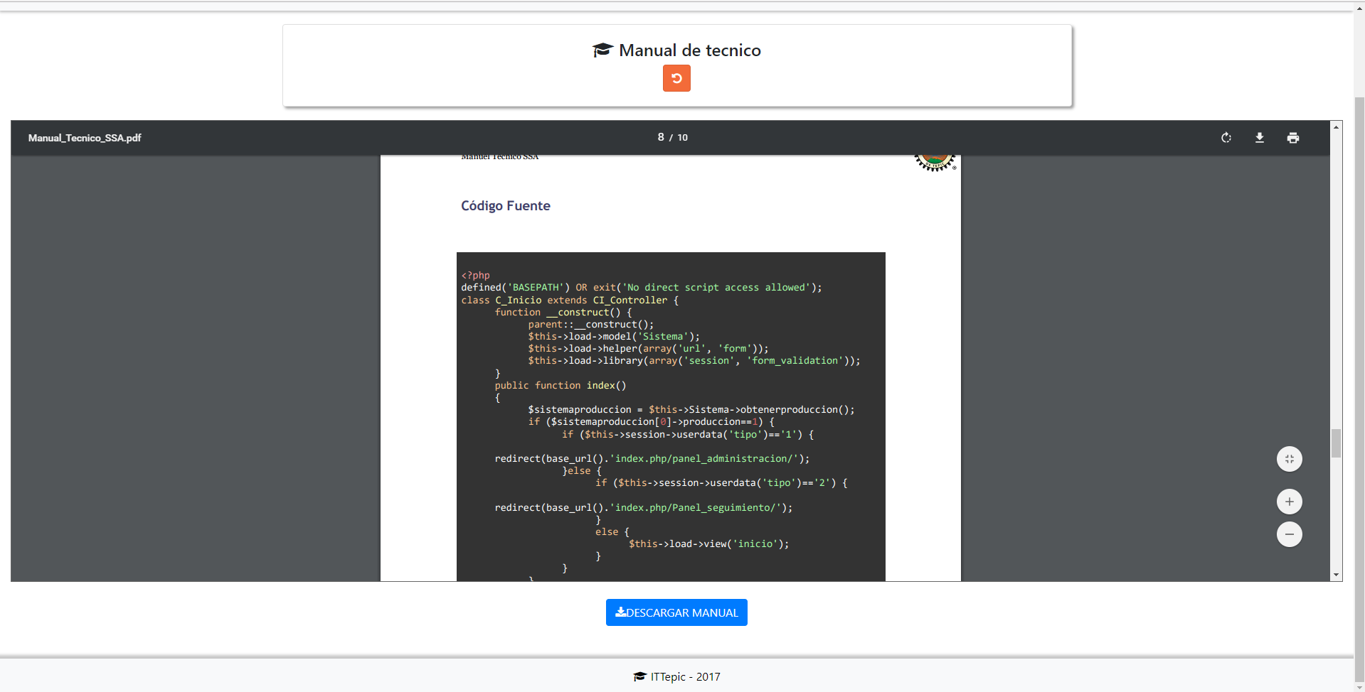

# Glosario

|  |  |
| --- | --- |
| Palabra | Descripción |
| SSA | Sistema para el seguimiento en el Aula |
| Modal | Ventana que se despliega enfrente de toda la demás. |
| Contraseña | Palabra, frase o señal que solo conocen determinadas personas y que les permite ser reconocidas entre sí o por otras personas. |
| Campo de texto | Generalmente está asociada a un formulario que recibe los datos introducidos por el usuario. |
| Sesión | Fase o acto temporalmente acotados en que se desarrolla una actividad o un proceso. |